 | COLÉGIO MARIA JOSÉ DA SILVA MELO |  |  |  | Quantitativo
 | Série: 6º Ano | Professor: Silvilene Alves | Data: /04/2021 |  | Qualitativo
 |  |  |  |  | Trabalhos
 | Nome: ANA JULIA |  |  | Nº | TOTAL
VERIFICAÇÃO DA APRENDIZAGEM DE PORTUGUÊS

QUESTÃO 01- Analise.

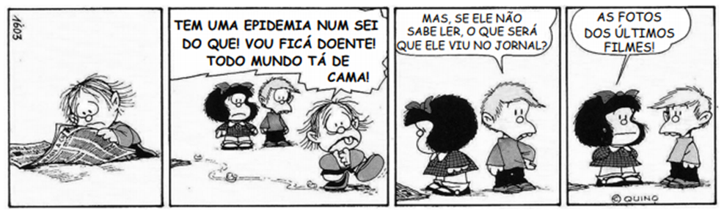

Sabendo que CONTEXTO é: “O que compõe o texto na sua totalidade; reunião dos elementos do texto que estão relacionados com uma palavra ou frase e contribuem para a modificação ou esclarecimento de seus significados.” Explique se o garotinho que saiu assustado compreendeu o contexto dos fatos vistos no jornal?
NÃO, POR ELE NÃO SABER LER OQ ELE VIU NAS IMAGENS ELE ACHOU QUE ERA VERDADE

QUESTÃO 02- Considerando a relação de conotação e denotação, confronte o sentido das palavras destacadas nas frases A e B e responda às questões.

- No trabalho, João é muito lerdo!
- João tomou uns tranquilizantes e ficou meio lerdo ontem.

- O que significa a palavra destacada em cada situação?
NO A ELE NÃO TEM MUITA ATENÇÃO AO TRABALHO, ISSO É UMA COISA DA PESSOA DELE
NO B ELE NÃO TEM ATENÇÃO NO TRABALHO PORQUE TOMOU REMEDIO, ISSO ACONTECEU PELO O REMEDIO

- Em qual dos exemplos a palavra destacada expressa reprovação de quem fala?
- NO TRABALHO, JOÃO É MUITO LERDO

- Em qual exemplo a palavra lerdo tem sentido passageiro, não constante?
B PORQUE O REMEDIO NÃO TERA EFEITO PARA SEMPRE APENAS NA QUELA HORA

- Em qual situação a palavra lerdo foi empregada de maneira conotativa?
A

Texto para as questões 03 e 04.
O remédio

O médico pergunta ao paciente:
– O senhor tomou o remédio que eu lhe receitei
O paciente responde:
– Impossível, doutor. O vidro tinha um rótulo que dizia: “Conserve fechado”.

QUESTÃO 03- Na oração que introduz a piada, os dois-pontos anunciam:

a) a fala do médico.
b) a fala do paciente.X
c) a fala de quem conta a piada.
d) a fala do narrador-personagem da piada.

QUESTÃO 04- Na piada acima, a frase “– O senhor tomou o remédio que eu lhe receitei” deve ser encerrada com:

a) ponto final
b) ponto de exclamação
c) ponto de interrogaçãoX
d) reticências

QUESTÃO 05- A vírgula possuí algumas funções, analise a frase abaixo e assinale a função correspondente.

Ele chegou, comeu, tomou banho e dormiu.

- Separa o vocativo.
- Separar orações justapostas e palavras.X
- Separar aposto e predicativo.
- Separar termos com a intenção de realçar.

QUESTÃO 06- Leia.
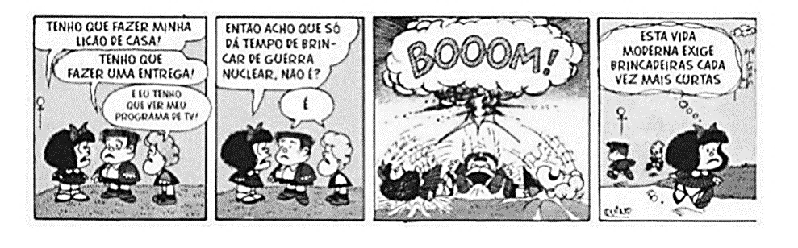
- Qual palavra no último quadrinho, possui 7 consoantes, 4 vogais e 1 semivogal?
BRINCADEIRAS

b) Qual das alternativas abaixo apresenta o número de fonemas menor que o número de letras?

( ) casa ( ) vida ( X ) guerra ( ) exige

QUESTÃO 07- Leia.
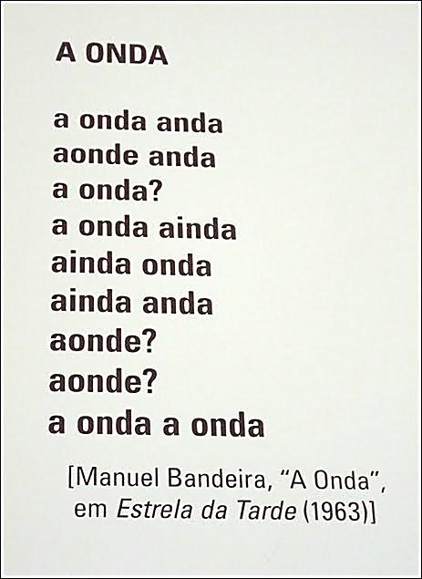

Sobre o texto acima é correto afirmar que ele é exemplo de:

- Assonância, pois tenta reproduzir os sons da realidade;
- Onomatopeia, pois caracteriza a repetição de sons vocálicos.
- Texto denotativo, pois representa a realidade,
- Aliteração, pois caracteriza-se pela repetição de consoantes ou de sílabas.X

Texto para as questões 08 e 09.
O SOCORRO

Ele foi cavando, cavando, cavando, pois sua profissão – coveiro – era cavar. Mas, de repente, na distração do ofício que amava, percebeu que cavara demais. Tentou sair da cova e não conseguiu. Levantou o olhar para cima e viu que, sozinho, não conseguiria sair. Gritou. Ninguém atendeu. Gritou mais forte. Ninguém veio. Enrouqueceu de gritar, cansou de esbravejar, desistiu com a noite. Sentou-se no fundo da cova, desesperado. A noite chegou, subiu, fez-se o silêncio das horas tardias. Bateu o frio da madrugada e, na noite escura, não se ouvia um som humano, embora o cemitério estivesse cheio de pipilos e coaxares naturais dos matos. Só pouco depois da meia-noite é que lá vieram uns passos. Deitado no fundo da cova o coveiro gritou. Os passos se aproximaram. Uma cabeça ébria apareceu lá em cima, perguntou o que havia: - “O que é que há?”
O coveiro então gritou desesperado: -- “Tire-me daqui, por favor. Estou com um fio terrível! – Mas, coitado!” condoeu-se o bêbado – “Tem toda razão de estar com frio. Alguém tirou a terra de cima de você, meu pobre mortinho!” E pegando a pá, encheu-a de terra e pôs-se a cobri-lo cuidadosamente.
Moral: Nos momentos graves é preciso verificar muito bem a quem se apela.
Fernandes, Millôr. Disponível em:http://citador.weblog.com.pt/arquivo/109176.html

QUESTÃO 08- O que faz esse texto ficar engraçado?

a) O bêbado ter imaginado que o coveiro era um morto e jogar terra para cobri-lo.
b) O coveiro ficar cavando e sentir frio durante a madrugada.X
c) O homem ficar sentado no fundo enrouquecido de tanto gritar.
d) O homem ter cavado demais e ficar preso no buraco.

QUESTÃO 09- O coveiro ficou desesperado por que:

a) Ficou preso no buraco e já era noite.
b) Ouviu uns passos chegando perto do buraco.
c) Sentiu medo de ficar sozinho no cemitério.X
d) Viu que um bêbado tinha chegado para ajudá-lo.

QUESTÃO 10- Com base na tirinha da Mônica e do Cebolinha, responda às questões seguidamente propostas:
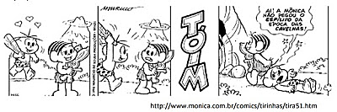
a) Em um dos quadrinhos, aparece uma onomatopeia, que é uma palavra utilizada para expressar os sons que geralmente escutamos: socos, pancadas, toques de telefone, batidas na porta. Destaque a onomatopeia e declare qual é o som que ela reproduz:
TOIM BATEU NA CABEÇA NA MONICA

- Pelo que se vê no último quadrinho, quem bateu e quem apanhou?
MONICA BATEU E CEBOLINHA APANHOU

